## **UE110  Technologies Internet**

## **Projet PHP- site personnel**

Nom : Strens

Prénom : Daniel

Nom du site : Guitareheros

URL du site WebAcademy : <https://webacademy.be/projet/170>

## **Exigences du travail**

Le site statique que vous avez développé dans le cadre du cours de « Concepts internet » doit être rendu dynamique pour le cours de « technologie Internet ».

Le travail doit mettre en œuvre une base de données comportant au minimum 3 tables liées.

Les contraintes de fonctionnalités à développer sont les suivantes :

* Le développement d’un CSS personnalisé
* La possibilité de s’inscrire et se connecter au site (avec mot de passe)
* La création d’une base de données contenant au minimum 3 tables (liées)
* Le stockage des informations dans une base de données
* L’utilisation dans le code PHP des variables de session, l’utilisation de requêtes SQL de consultation, ajout, modification, la définition de fonctions...
* La structuration en dossiers des pages PHP, des images, des textes...
* L’alimentation des écrans au départ des données de la DB (pas de codage en dur)

## **Enoncé du sujet du site statique (UE105)**

Site de fan sur les héros de la guitare, avec des pages dédiées à chacun des héros contenant des incrustations spotify et youtube.

## **Enoncé des fonctionnalités du site dynamique**

* Récupération dans un cookie du thème préféré de l’utilisateur (sombre/clair)
* Système d’inscription / connexion
* Possibilité de changer d’adresse mail / mot de passe
* Voir toutes les pages de guitaristes triés de différentes façon (d’abord nom, puis date d’upload, nbre de commentaires, nbre de likes)
* Rechercher des pages de guitariste
* Générer la page du guitariste souhaitée
* Montrer les pages de guitariste sur plusieurs pages

Quand on est connecté :

* USER : Poster des pages de guitariste
* USER : Liker / Disliker des pages de guitariste
* USER : Commenter des pages de guitariste
* ADMIN : Supprimer des pages et/ou des commentaires et/ou des utilisateurs
* USER : Modifier les pages de guitariste (que l’utilisateur a posté lui-même)
* USER : Remplir le formulaire de contact
* ADMIN : Accéder aux formulaires de contact soumis

## **Modèle de données (Entités-association)**

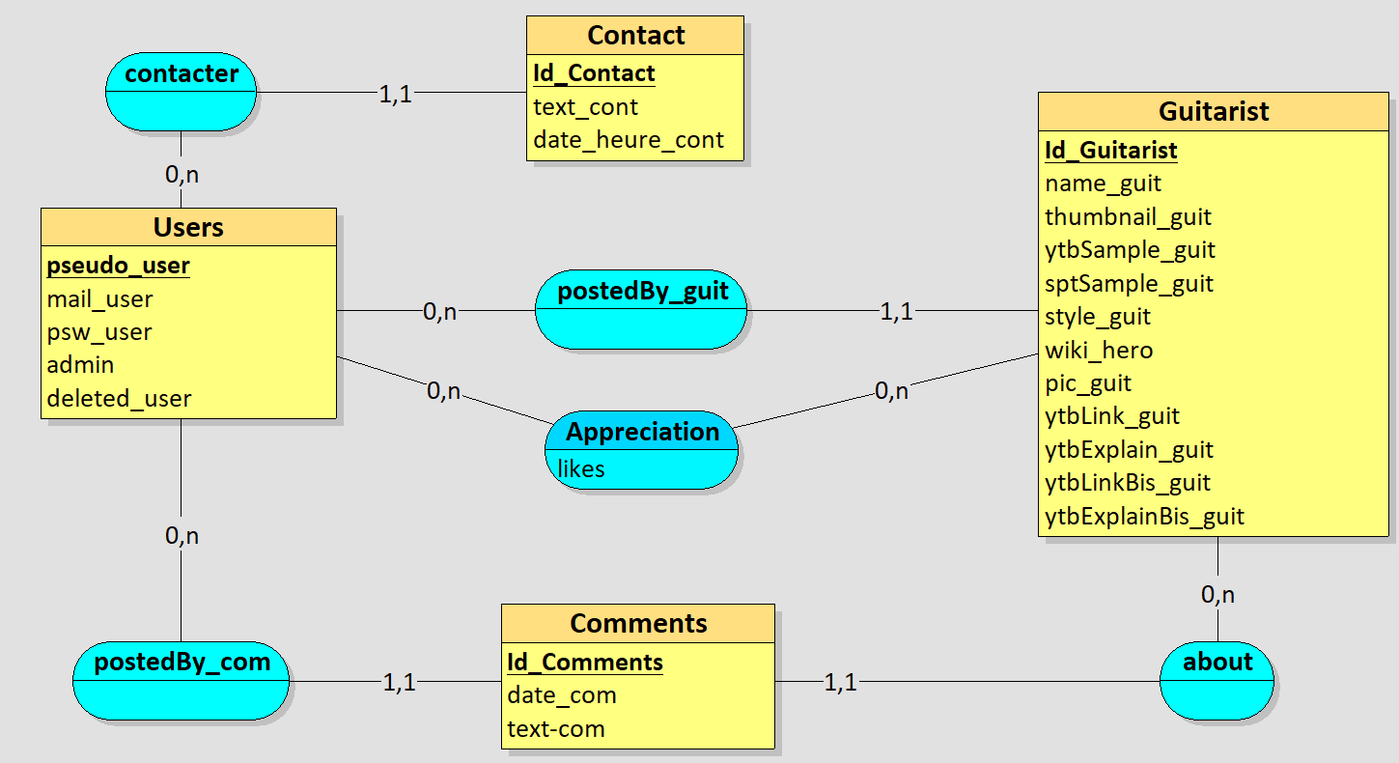

## **Modèle avec type des données**

